Grandir en amitié, 6e-5e
L’amitié est un trésor, appelé à grandir à se fortifier.
Elle naît d’une simple sympathie, d’une simple camaraderie et se déploie en une véritable bienveillance active envers l’autre : Ce qui m’importe, c’est ton bonheur.

Passer du temps ensemble
L’amitié se nourrit de moments passés ensemble. Elle se consolide grâce aux jeux, aux discussions plus ou moins profondes, aux fous-rires, aux larmes, aux activités passées ensemble… Elle grandit également quand je cherche à faire plaisir, quand je laisse à mon amie une place dans ma tête et dans mon cœur.
Il y a, dans toute relation, une petite prise de risque : je me laisse connaître, je donne sans parfois avoir de retour. C’est pourquoi une amitié vraie prend du temps. Avant les confidences, il est bon de prendre le temps de jouer, de s’inviter chez l’une chez l’autre, de parler de tout et de rien… La patience est une fidèle alliée.
La confiance grandit peu à peu et ne peut être bousculée par des confidences inopportunes.

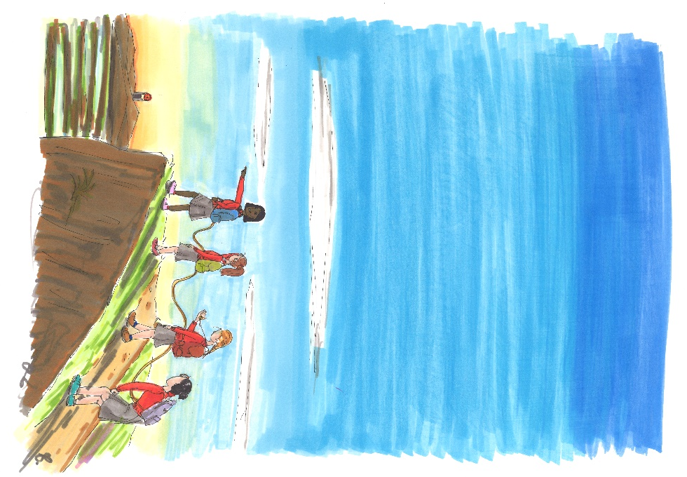

Vaincre les difficultés

Un des poisons de l’amitié est la critique car elle sabote la confiance dès la racine. Il est normal que nous voyions les défauts de notre amie, que certains de ses petits travers nous agacent. Mais rien de plus inutile et de plus nocif que de les étaler devant tout le monde et de les commenter.
A moi de réfléchir : Dois-je passer au-dessus sans prendre la chose trop au sérieux, avec un zeste d’humour ? Dois-je l’aider et lui parler ? Lorsque Frodon a été séduit par l’anneau, Sam ne l’a pas laissé faire, il lui a parlé fortement. Il a essuyé le rejet de son ami, les moqueries de Gollum, mais ne s’est pas tu car il tenait à lui plus qu’à sa tranquillité et à son amour propre. Si j’aime réellement mon amie, je saurai lui parler seule à seule, trouver les mots et l’affection pour lui dire qu’elle se trompe. Et moi aussi, je pourrai compter sur l’aide vigilante de mes amies, je saurai accepter leurs remarques même si cela me coûte.

Un autre poison est la jalousie. Je regarde mon amie avec envie, je n’accepte pas qu’elle ait d’autres amies que moi. Je tisse avec elle un lien qui la retient à moi et qui peut l’étouffer.
C’est un sentiment que je peux d’abord reconnaître avec humilité pour ensuite le balayer, sans le nourrir par des pensées de dépit. Un des remèdes de la jalousie est la sincérité. Savoir l’exprimer auprès de mes parents, dans le tutorat permet de la dégonfler L’amitié est un cadeau merveilleux qui ne se savoure que dans la gratuité et la gratitude.

- Je savoure toutes les joies des moments passés avec mes amies ; je sais ce qui leur fait plaisir ;
- Je cherche à grandir en délicatesse en prenant le temps d’écouter, de m’intéresser aux autres ;
- Je prends à cœur leurs préoccupations, leurs chagrins, leurs joies…
- Je parle toujours de mes amies comme si elles étaient présentes ;
- Je me laisse connaître telle que je suis par mes amies ; je les aime telles qu’elles sont, avec leurs qualités et leurs défauts ;
- Je sais demander pardon et passer simplement au-dessus de petites broutilles inévitables et sans importance ;
- Je ne refuse à personne mon amitié, je ne me dis ennemie de personne.
Un ami fidèle est un puissant soutien ; qui l'a trouvé a trouvé un trésor.
Livre de l’Ecclésiastique, Si 6 : 14.

